人工智能在复杂系统中的应用现状及其经济价值评估的模型分析
调研报告及配套材料 | 周祺伦 066、贾智勇 065、马睿 067

摘要
本报告围绕人工智能在先进制造、金融科技、气象环境、医疗健康、交通物流和教育知识服务等复杂系统中的应用现状展开分析。研究发现，AI已从单点工具进入“数据—模型—流程—组织”共同演化阶段：一方面，行业应用渗透率和投资强度快速上升；另一方面，企业层面的价值兑现仍受到流程重构、数据治理、人才结构和风险控制能力的约束。基于公开资料和课程情景测算，报告构建了“应用成熟度指数—经济价值函数—MCMC情景预测—资源优化配置”的组合框架，用于解释AI对生产率、劳动力结构和行业利润率的影响。结论认为，AI的经济价值不只来自自动化降本，更来自人机协同带来的复杂决策质量提升。

一、研究背景与问题界定
复杂系统具有多主体、多变量、反馈回路强和不确定性高等特征。传统信息化工具往往只能提升局部流程效率，而人工智能可以通过机器学习、生成式模型、智能体和优化算法同时作用于感知、预测、决策和执行环节，因此更适合处理制造供应链、金融市场、气象环境、城市交通和医疗服务等复杂系统。
从全球趋势看，Stanford AI Index 2025显示，2024年组织AI使用率已由上一年的55%升至78%，美国私人AI投资达到1091亿美元，生成式AI全球私人投资达到339亿美元。McKinsey 2025全球调查进一步显示，88%的受访组织已在至少一个业务职能中常规使用AI，但多数仍处在试点或局部扩展阶段，只有39%报告企业层面EBIT影响。这说明AI扩散很快，但经济价值转化并非自动发生。
本调研聚焦三个问题：第一，AI在典型复杂系统行业中的应用成熟度如何度量；第二，AI通过哪些机制影响生产率、劳动力结构和利润率；第三，在未来5—10年内，不同采用速度与资源约束下AI可能带来怎样的经济价值。

二、AI应用发展状态的定量测度
为便于课堂展示，本报告将行业AI应用状态拆分为五个维度：AI渗透率、投资强度、数据可得性、利润改善潜力和社会影响权重。各维度均归一化到0—1区间，综合应用指数采用加权求和：
AI应用指数 = 0.25×渗透率 + 0.20×投资强度 + 0.20×数据可得性 + 0.20×利润改善潜力 + 0.15×社会影响权重。
行业 | 综合指数 | 主要场景 | 判断
先进制造 | 0.67 | 质检、预测性维护、排产优化、数字孪生 | 高
金融科技 | 0.73 | 风控、智能投顾、反欺诈、运营自动化 | 高
气象环境 | 0.62 | 短临预报、灾害预警、污染扩散模拟 | 中高
医疗健康 | 0.60 | 医学影像、临床文书、药物发现 | 中高
交通物流 | 0.59 | 路径优化、仓储调度、自动驾驶辅助 | 中
教育与知识服务 | 0.60 | 个性化学习、内容生成、知识检索 | 中高

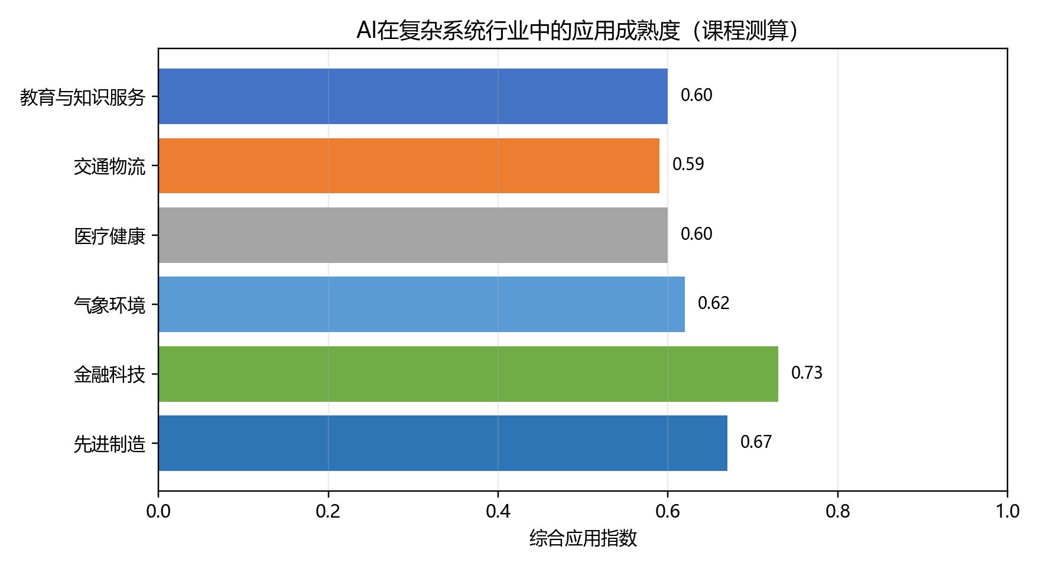
测算结果显示，金融科技和先进制造的综合指数最高，主要原因是其数据资产集中、业务闭环清晰、成本收益便于量化。气象环境和医疗健康虽然存在强公共价值，但受制于数据质量、场景合规和安全责任，商业转化速度相对慢。

三、核心经济要素的特征提取与关联分析
报告采用随机森林思想解释经济价值的影响因素。因课程调研难以获得足够企业级面板数据，本材料将随机森林作为可复现实证路线：以行业或企业为样本，以AI投入强度、数据质量、流程数字化程度、人才结构、监管强度和市场需求为特征，以劳动生产率增长、利润率改善和新增收入占比作为目标变量。
特征变量 | 经济含义 | 预期影响方向
AI投入强度 | 软硬件、模型、算力和集成服务投入 | 正向，但存在边际递减
数据质量 | 数据完整性、实时性、标注质量和可治理性 | 强正向
流程重构程度 | 是否围绕AI重新设计业务流程 | 强正向
人才结构 | AI技能人员占比和业务人员再培训水平 | 正向
监管/安全约束 | 行业合规、隐私、责任边界 | 短期抑制，长期稳定
市场竞争强度 | AI应用带来的服务差异化和成本压力 | 非线性

从机制上看，AI的价值路径可以分为三类：自动化替代降低重复劳动成本；增强型协同提升专家决策质量；生成式与智能体系统缩短研发、客服、营销和管理流程的反馈周期。PwC 2025 AI Jobs Barometer显示，AI暴露度高的行业收入/员工增速显著高于低暴露行业，AI技能岗位存在工资溢价，这为“技能重组而非单纯岗位消失”的判断提供了证据。

四、未来趋势预测与资源优化配置
预测部分采用三情景框架。参考OECD对G7经济体AI生产率贡献的研究，设定保守、基准、积极三类情景，AI对年劳动生产率增速的额外贡献分别为0.4、0.8和1.3个百分点；同时结合国务院“人工智能+”行动提出的2027年、2030年应用普及目标，设置AI采用率逐步上升。
情景 | 2030产出指数 | AI采用率 | 人机协同任务占比 | 含义
保守 | 121.7 | 65% | 61% | 应用推进慢，价值主要集中在头部行业
基准 | 135.2 | 85% | 71% | 多数行业完成从试点到规模化转化
积极 | 154.4 | 92% | 79% | 智能体和行业模型成熟，形成跨部门协同

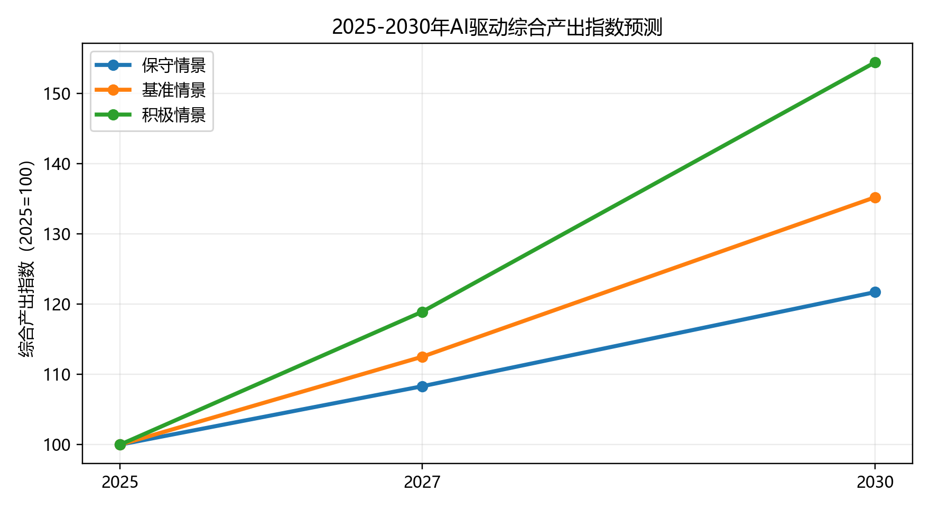
资源优化可表示为线性规划或CP-SAT问题：在预算、算力、人才和数据治理能力约束下，最大化各行业AI项目的净现值与社会效益。目标函数为 Max Σ(value_i × x_i)，约束包括Σcost_i × x_i ≤ Budget、Σcompute_i × x_i ≤ Compute、Σtalent_i × x_i ≤ Talent，并加入行业风险阈值和最低公共服务覆盖约束。

五、劳动力结构与风险评估
WEF Future of Jobs Report 2025估计，到2030年宏观趋势将创造1.70亿个岗位、替代9200万个岗位，净增7800万个岗位；其中AI与信息处理技术预计创造1100万个岗位并替代900万个岗位。该结论提示，AI影响不是简单的“岗位消失”，而是岗位任务结构和技能结构重排。
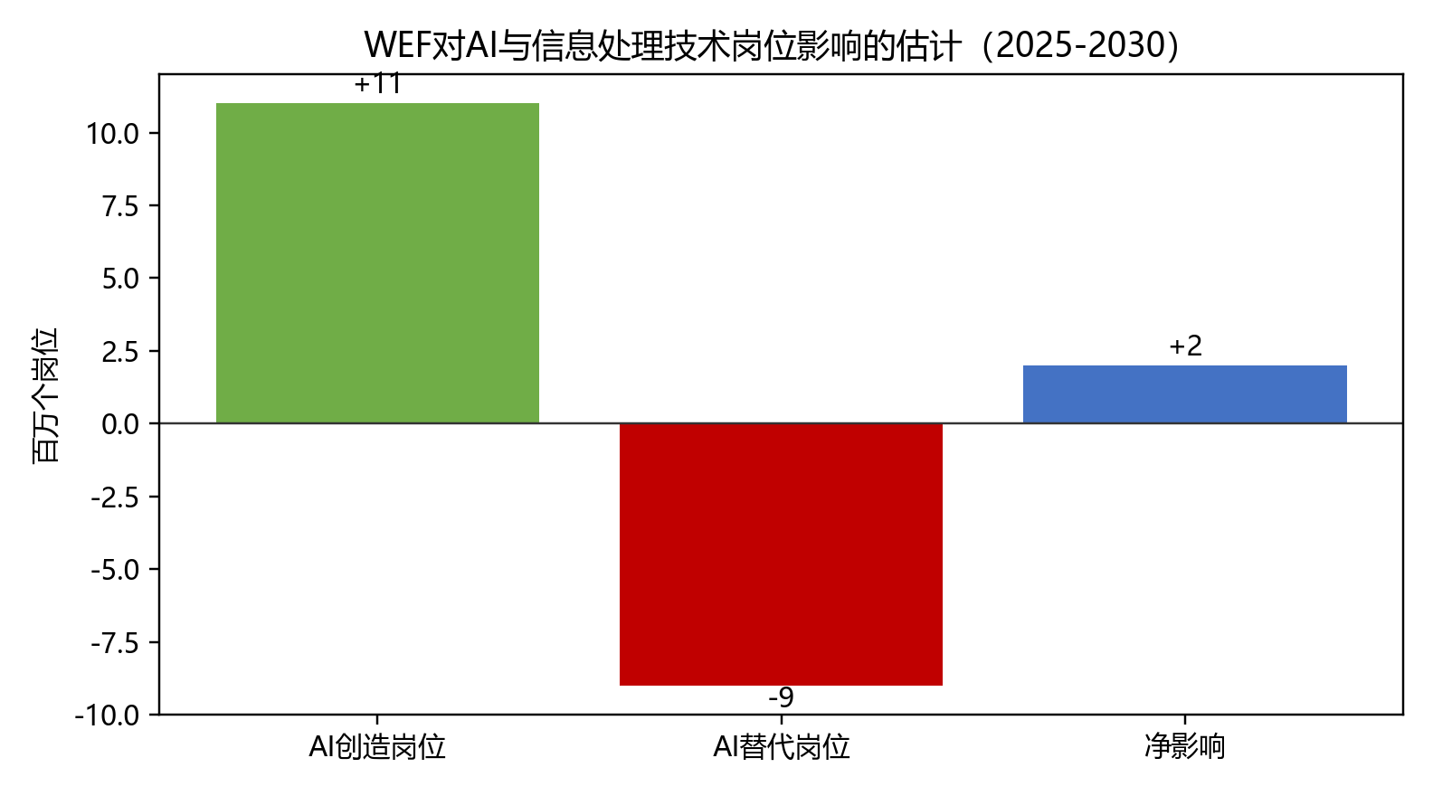
风险方面，应重点关注四类不确定性：一是模型幻觉和错误决策在高风险场景中的放大；二是数据偏差导致的分配不公平；三是AI基础设施投资过热带来的收益兑现压力；四是低技能岗位转型速度不足造成的结构性摩擦。误差分析上，应将参数误差、模型结构误差和情景假设误差分开报告，并用敏感性分析展示关键参数变化对结论的影响。

六、结论与建议
- AI在复杂系统中的经济价值取决于“技术能力 × 数据基础 × 流程重构 × 人才适配”的乘积，任何单一环节薄弱都会限制价值兑现。
- 先进制造、金融科技具备较强短期商业价值；气象环境、医疗健康和教育领域的社会价值更高，但需要更强的治理与长期投入。
- 未来5—10年最值得关注的不是单点模型性能，而是智能体、行业知识库、优化算法和组织流程的耦合。
- 课程项目后续若要做实证，可优先收集行业层面AI投入、数字化水平、劳动生产率和利润率数据，再用随机森林、MCMC和线性规划完成模型闭环。

参考资料
[S1] Stanford HAI：《2025 AI Index Report》。https://hai.stanford.edu/ai-index/2025-ai-index-report
[S2] McKinsey：《The state of AI in 2025》。https://www.mckinsey.com/capabilities/quantumblack/our-insights/the-state-of-ai
[S3] World Economic Forum：《Future of Jobs Report 2025》。https://www.weforum.org/publications/the-future-of-jobs-report-2025/
[S4] OECD.AI：《Macroeconomic productivity gains from AI in G7 economies》。https://oecd.ai/en/ai-publications/macroeconomic-productivity-gains-from-artificial-intelligence-in-g7-economies
[S5] 国务院：《关于深入实施“人工智能+”行动的意见》。https://www.gov.cn/zhengce/content/202508/content_7037861.htm
[S6] 工信部公开信息/中国新闻网转引：《2025年中国人工智能核心产业规模预计突破1.2万亿元》。https://news.china.com.cn/2026-01/22/content_118293631.shtml

